HASZNÁLATI ÚTMUTATÓ

EMLÉKEZTETÉS:
- Használat közben zajt csap. Mivel a fűtőcsövet először használják, ez normális jelenség. Kérjük, nyugodtan használja.
- A kazántestből használat közben fehér füst távozik. Ez normális jelenség, mert a fűtőcső először van áram alatt. Kérjük, nyugodtan használja.

FIGYELMET IGÉNYLŐ KÉRDÉSEK

Termékeinknek kétfázisú, három lyukú aljzatot kell használniuk, földelésvédelemmel kell rendelkezniük, kerüljék a közös aljzat megosztását más elektromos készülékekkel. És csak 220V-50Hz-es váltakozó áramellátásra alkalmas, a túl alacsony feszültség meghosszabbítja az élelmiszer-feldolgozási időt. Figyelmeztetés: Kérjük, hogy a műanyag zacskót a termékcsomag felbontása után azonnal dobja a szemetesbe, hogy elkerülje a gyermekek által játszva okozott fulladást. Tápkábel: ha a tápkábel sérült, a veszély elkerülése érdekében. Teljes munkaidős személyzetnek, például a gyártónak vagy a karbantartó részlegnek kell kicserélnie. Helyes elhelyezés: helyezze stabil asztalra vagy asztalra, és figyeljen arra, hogy távol tartsa a tűzforrásoktól és gyúlékony anyagoktól. Helyes használat: melegítéskor szigorúan tilos kézzel megérinteni a sütőedényt a leforrázás elkerülése érdekében. Ne használjon fém vagy durva dolgokat ecseteléshez és törléshez, hogy elkerülje a nem tapadó réteg károsodását. Szigorúan tilos vízzel mosogatni, hogy elkerüljük a vékony sütőforma károsodását. Jobb, ha száraz ruhával töröljük le.
Helyes tárolás: használat után időben tisztítsa meg a szennyeződéseket, és szellős, száraz helyen tárolja. Rendellenes állapot: használat közben a belső hőmérséklet változása miatt az alkatrészek zsugorodás és tágulás közben "kattogó" hangot adnak ki, ami normális jelenség; amikor a terméket először használják, kis mennyiségű füst jelenhet meg a termék belsejében, és a szag normális. Védelem: ez a termékcsalád kizárólag beltéri használatra korlátozódik. Ha kültéren használják, akkor védeni kell. Javítás: Ha a megvásárolt terméket továbbfejlesztették, akkor előfordulhat, hogy nem egyezik a kézikönyvvel, de a teljesítmény és a használat módja nem változik. Kérjük, használja bátran.

RECEPTEK

- Palacsinta több tojással 1509 sima liszt, 3 tojás, 3-4 csésze forró víz, 1-4 teáskanál só, 2 evőkanál olvasztott vaj. Az anyagok sorrendje szerint tegyük őket a turmixgép táljába, és 30 másodpercig keverjük. Nyomja a keveréket a közepére, és keverje tovább 30-60 másodpercig, amíg sima nem lesz. Ekkor hozzáadhatjuk a többi hozzávalót is. Ebből a mennyiségből körülbelül 16 süteményt lehet készíteni. 2. Com lisztes palacsinta 1 / 2 csésze kukoricaliszt, 1 / 2 csésze forró víz, jól keverjük össze és hűtsük le kissé, majd adjunk hozzá 3 tojást, kb. 5 g sót, 2 evőkanál olvasztott vajat vagy margarint és 3 / 4 csésze tejet. 3. Sima palacsinta Egy csésze liszt, 2 tojás, 1 / 2 tej, kb. 3 g só, 2 evőkanál olvasztott vaj.

ÉLELMISZERES MÓDSZER

Az Ön igényei szerint különböző étkezési módszereket választhat, közvetlenül megeheti őket, vagy megforgathatja őket mogyoróhagymával vagy zöldségekkel, egyszerűen hozzáadhat némi szószt és különböző ételeket, hogy vonzó pitéket készítsen, vagy fagyasztott desszerteket, például fagylaltot vagy tejszínhabot adjon hozzá. A sütemények különböző formákba készíthetők. Lehet hidegen, sütve és sütve is.

TERMÉKBEVEZETÉS

A palacsintasütő serpenyő egy másik új konyhai segédeszköz, amelyet gyárunk az elektromos tortafájl több éves kutatásának és fejlesztésének alapján a fogyasztók nagyszámú számának kínált. Kis alakja és egyszerű szerkezete segíthet különböző palacsinták, például sült kacsa torta, tavaszi tekercs torta, palacsinta stb. elkészítésében, kevesebb eszközzel és kevesebb időigényességgel. Az előállított palacsinták mérete és vastagsága egyenletesebb, így kevesebb műveleti lépéssel élvezheti a finom ételeket, mint a hagyományos palacsinták.

MŰSZAKI PARAMÉTEREK
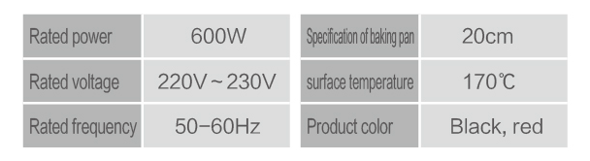

Rated power – Névleges teljesítmény
Rated voltage – Névleges feszültség
Rated frequency – Névleges frekvencia
Specification of baking pan – A tepsi specifikációja
Surface temperature – Felületi hőmérséklet
Product color – A termék színe
Black, red – Fekete, piros

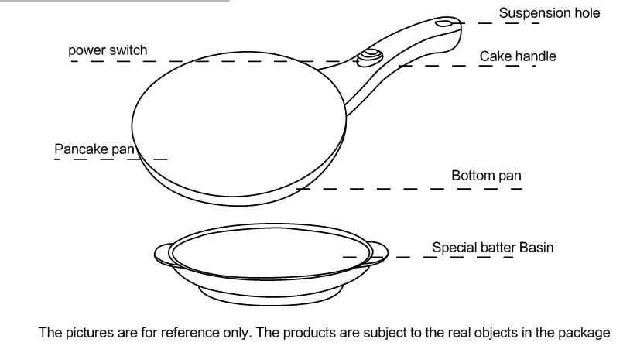
AZ ALKATRÉSZEK BEVEZETÉSE

Power switch – Tápkapcsoló
Pancake pan – Palacsintasütő serpenyő
Suspension hole – Felfüggesztési lyuk
Cake handle – Sütemény fogantyú
Bottom pan – Alsó serpenyő
Special batter basin – Speciális tésztakosár
The pictures are for reference only. The products are subject to the real objects in the package. – A képek csak tájékoztató jellegűek. A termékek a csomagolásban található valós tárgyakra vonatkoznak.

- Az első alkalommal törölje át a sütőedényt nedves ruhával, és a fűtőlemez felületét törölje át egy kefével.
- Keverjük össze a lisztet és a tojást, lassan adjuk hozzá a vizet, és tojáshabverővel egyenletesen keverjük össze. A tészta állagának a sűrített tejhez hasonlónak kell lennie. A tésztát egyenletes keverés után lehet felhasználni. Ha fa egy vagy két órát hagyjuk, jobb lesz a hatása.
- Öntse a tésztát egyenletesen összekeverve a speciális tésztalapba. A palacsintadobot csatlakoztatjuk a tápegységhez, a jelzőfény kigyullad, és a sütődob elkezd melegedni. Melegítse elő körülbelül három percig, és a jelzőlámpa kialszik, hogy megkezdődjön a sütés.
- Forgassa át a vékony süteményformát, mártsa bele a tésztába, majd tegye a tésztába, hogy a sütőlapra tapadjon. A ragasztási idő nem lehet túl hosszú, körülbelül három másodperc. Vegye ki a palacsintát a tésztából, gyorsan fordítsa meg, és tegye az asztalra. Körülbelül 20 másodperc múlva a sütemény felülete megváltozik, és a széle sárgás színű lesz. A sütemény elkészült. Lazítsuk meg a szélét egy falapáttal, és öntsük a tányérba.
- A különböző összetevőknek vagy személyes preferenciáknak megfelelően eltérő sütési időt lehet alkalmazni.
- Ha a tészta túl sekély a sütés végén, a torta felülete a tányér aljához ér. Ilyenkor öntse a maradék tésztát a sütőlemezre.

FAGYASZTÁS ÉS HŰTŐTÁROLÁS

Csak tekerje be a süteményt alufóliával vagy műanyag fóliával, nyomja ki belőle a levegőt, amennyire csak lehet, majd tegye ft egy nagy műanyag dobozba fagyasztás vagy hűtés céljából. Evéskor vegye ki. A sütemény hőmérséklete megegyezik a szobahőmérséklettel. Óvatosan húzza ki, és a süteményt le lehet tépni fogyasztás céljából. A palacsintát is beteheted egy serpenyőbe, és felmelegítheted fogyasztáshoz.

TISZTÍTÁS ÉS TÁROLÁS

- Használat után húzza ki a tápkábelt a tápegységből, és törölje le ft miután a főzőlap lehűlt.
- Mivel a gyógyító lemez felülete kiváló minőségű, csúszásmentes bevonatot alkalmaz, ezért a bevonat sérülésének elkerülése érdekében kérjük, óvatosan törölje le egy puha, nedves ruhával.
- Tisztítás után tegye a vékony süteményt a műanyag vagy eredeti csomagoló dobozba, hogy tisztán tartsa, hogy megakadályozza a gyógyító lemez felületének karcolódását.

